Sommergrill
Veteran Café Nordvest inviterer til grillaften
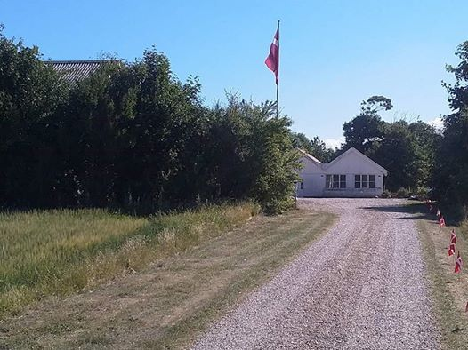
Veteran Café Nordvest inviterer alle veteraner og pårørende til afslutning af forårssæsonen med grill, hygge og samvær.
Vi mødes kl. 17.00 på Skivevej 136, 7500 Holstebro – efter sidste rundkørsel ved motorvejen mod Vinderup også første afkørsel til højre.
Vi byder på fællesspisning med pasta, salat, grillkød og lidt til halsen.

Har du brug for hjælp til transport, så kontakt bestyrelsen.
Det er gratis at deltage.
Pårørende (samlever, børn og forældre) er velkomne, på samme måde som altid.
Hunde er velkomne, men skal holde i snor!
Tilmelding er nødvendigt og senest mandag den 22/6! Husk at fortælle om i kommer flere end blot dig.

